1. 双击Anaconda3-5.0.0-Windows-x86_64.exe文件
2. 会出现如下的页面

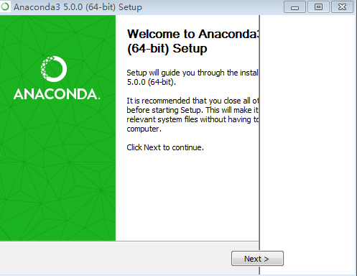

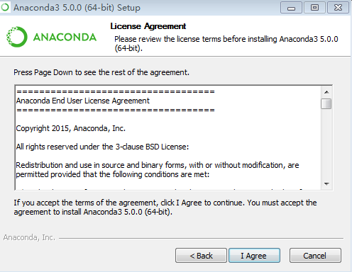

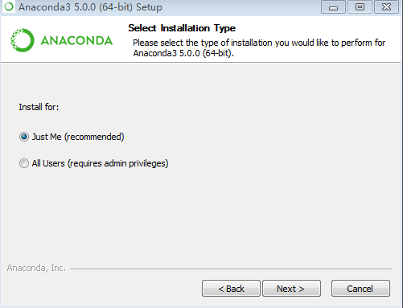

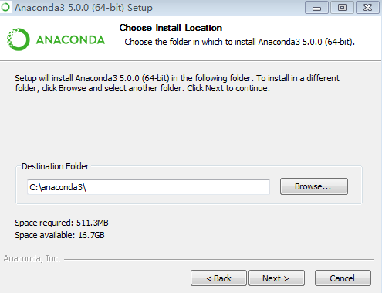

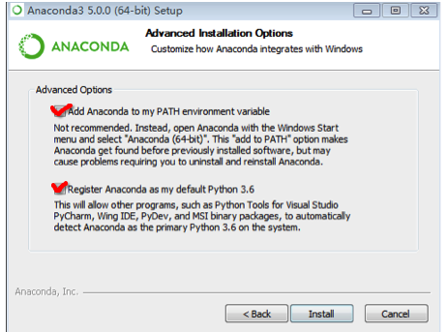

1. 点击install开始安装，可能过程需要时间，耐心等待

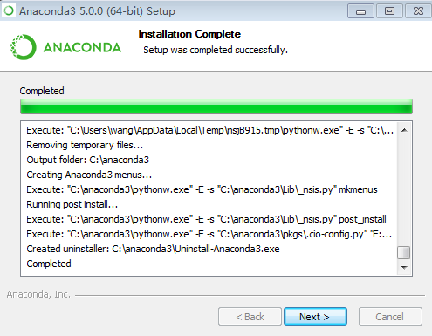

1. 点击finish
2. 配置环境变量：默认已经添加即可不添加
3. 测试安装是否成功：打开cmd窗口，录入jupyter notebook指令，如果没有显示找不到命令且没有报错即可表示安装成功！